**PANDUAN INSTALASI LARAVEL**

1. Arahkan cmd ke folder laraseksy anda dan lakukan *composer install*

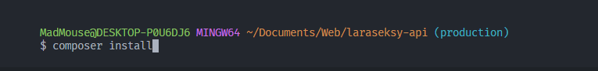

1. Lakukan *php artisan key:generate*



1. Copy file *.env.example* dan rename jadi *.env*

Atur nama db connection anda dalam gambar berikut

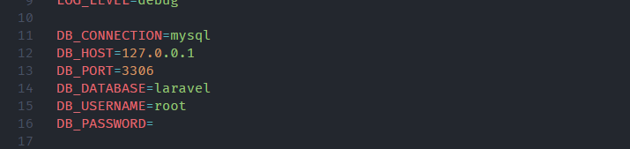

Atur smtp email anda

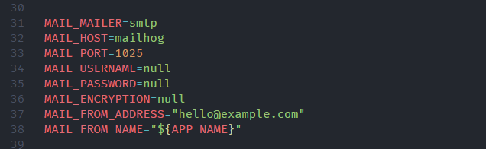

Isi juga Firebase Cloud Messenger dan Midtrans

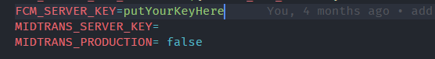

Daftar dan buat fcm key anda disini : [firebaseLink](https://firebase.google.com/)

Daftar midtrans dan masukkan key anda di env = [MidtransLink](https://midtrans.com/)

Jika midtrans akan di production maka pada MIDTRANS_PRODUCTION set true, jika midtrans anda Sandbox maka set False.

Dan isi WEB URL ini hanya terdapat di LARASEKSY-API , isikan web url sesuai url web laraseksy anda.



1. Lakukan php artisan migrate:seed

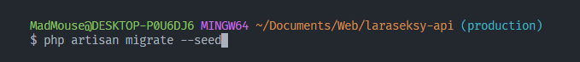

1. Lakukan php artisan storage:link



**PANDUAN INSTALASI FLUTTER**

1. Setup Flutter SDK silahkan kunjungi link berikut: [flutterLink](https://docs.flutter.dev/get-started/install)
2. Ubah *google-service.json* dengan *google-service.json* yang anda daftarkan dan peroleh dari firebase tadi, lokasi *google-service.json* di ***android/app***

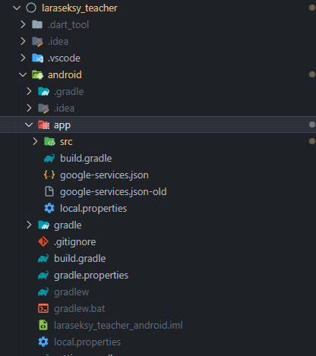

1. Untuk merubah URL api silahkan ke ***lib\utils\apiURL*** , silahkan ganti **baseURL** sesuai domain API anda.

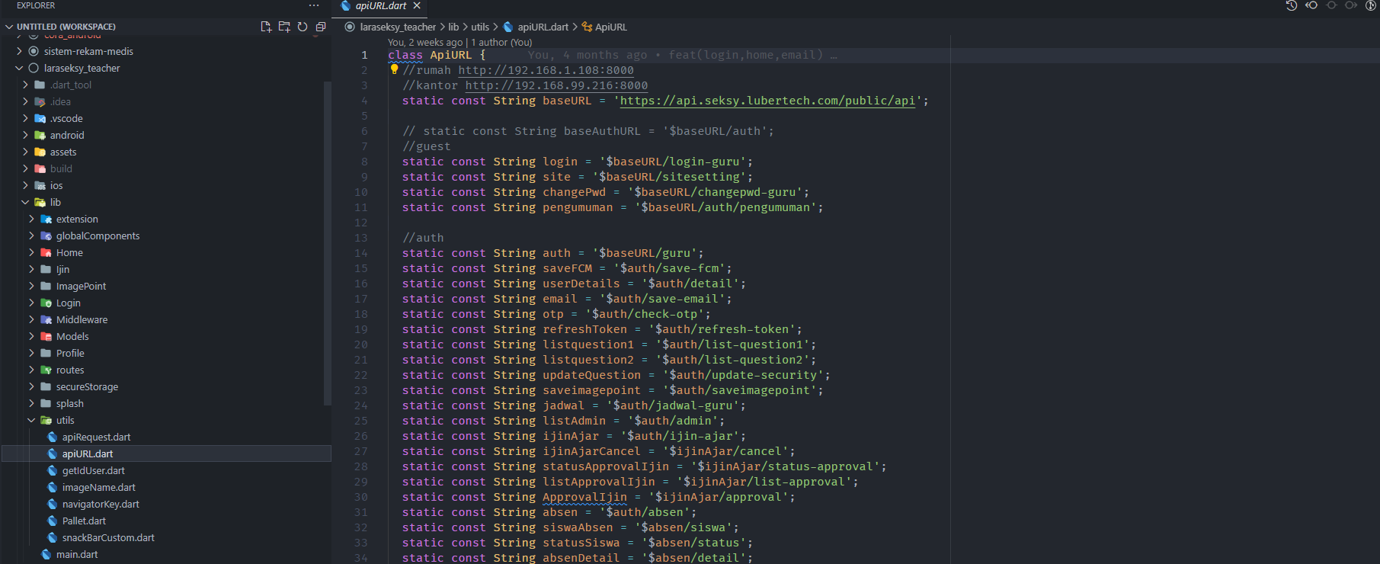

1. Ubah clientkey pada Midtrans di ***utils\Midtrans,*** ubah clientkey anda yang sudah anda dapatkan dari pendaftaran Midtrans tadi, dan ganti url sesuai clientkey anda, jika **clientkey** **sandbox** maka pilih **SandboxURL** , jika **production** maka pilih **productionURL**

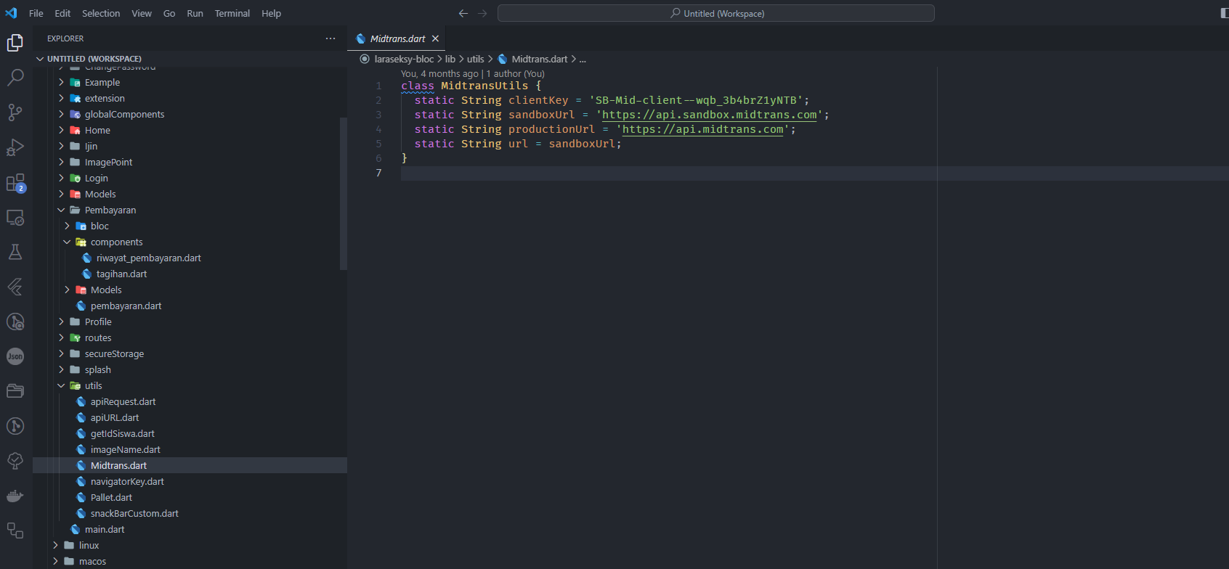

1. Jika mau mengubah splashscreen silahkan kunjungi link berikut: [splashLink](https://pub.dev/packages/flutter_native_splash)
2. Jika ingin mengubah app icon silahkan kunjungi link : [appIconLink](https://icon.kitchen/i/H4sIAAAAAAAAA6tWKkvMKU0tVrKqVkpJLMoOyUjNTVWySkvMKU6t1VHKzU8pzQHJRisl5qUU5WemKOkoZeYXA8ny1CSl2FoApT8%2BHkAAAAA%3D)

Setelah berhasil generate icon maka paste hasil generate an ke ***android\app\src\main\res***

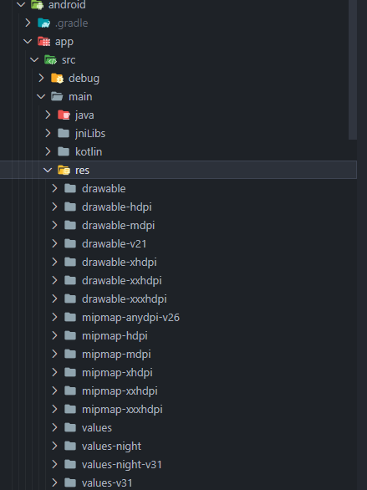

1. Jika ingin melakukan build silahkan kunjungi link berikut: [buildLink](https://docs.flutter.dev/deployment/android),

Sebelum melakukan build lakukan *flutter clean* dan flutter *pub get*